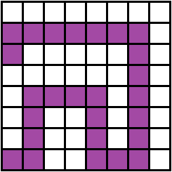**4.** ישנו שדה בצורת ריבוע . השדה מחולק למשבצות , ובאחת מהן טמון מטמון. ברשותך גלאי מתכות שמצפצף כאשר המטמון נמצא באותה המשבצת כמוך או במשבצת סמוכה אליך לפי צלע. בהתחלה הנך נמצא במרכזה של משבצת פינתית של השדה. בכל צעד ניתן לעבור למרכז של אחת המשבצות הסמוכות למשבצת הנוכחית לפי צלע. האם אפשרי לעבור מרחק 26 יחידות אורך לכל היותר ולהצביע על המשבצת בה טמון המטמון?

**פתרון.** נציע מסלול כמו בציור. בעצם זה מסלול יותר טוב ממה שדורשים: יש בו 26 משבצות, כלומר 25 מהלכים.

אם גלאי המתכות מצפצף במהלך ההליכה, משנים את המסלול – עושים עוד צעד באותו כיוון ועוד צעד הצידה.

אם הגלאי לא מצפצף אף פעם, אז המטמון נמצא בפינה הנגדית לפינה ההתחלתית.

הערה. אי-אפשר לפתור את השאלה ב-24 מהלכים, אבל קשה להוכיח את זה.